Проект «Будь здоров, малыш!»

во второй младшей группе

Автор: Коломенская Наталья Васильевна - воспитатель МБДОУ детский сад «Родничок» п.Фирово Тверская область.
Продолжительность проекта: краткосрочный (1 неделя).
Тип проекта: познавательно-игровой.
Участники проекта: воспитатели, дети второй младшей группы и их родители.
Возраст детей: вторая младшая группа.
Проблема проекта:
В настоящее время мало уделяется внимания формированию и укреплению здоровья ребенка, с целью создания вокруг него потребности и привычки здорового образа жизни, поэтому необходимо создавать воспитательное условие для детей, которое стало бы возможностью выработки единого стиля поведения и стратегии воспитания здорового образа жизни ребенка.
Цель проекта: повышать уровень знаний и обогащать опыт родителей о здоровом образе жизни через взаимоотношение с воспитателями группы.
Задачи проекта:
-для детей:
1) укреплять и охранять здоровье детей;
2) формировать потребность в соблюдении навыков гигиены;
3) дать представление о ценности здоровья, формировать желание вести здоровый образ жизни;
4) дать представление о полезной и вредной пище для здоровья человека.
-для педагогов:
1) установить партнерские отношения с семьей каждого воспитанника, объединить усилия для развития и воспитания детей в вопросах о здоровом образе жизни;
2) создать атмосферу общности интересов, эмоциональной взаимоподдержки в проблемы друг друга;
3) активизировать и обогащать воспитательные умения родителей, поддерживать их уверенность в собственных педагогических возможностях.
-для родителей:
1) дать представление родителям о значимости совместной двигательной деятельности с детьми, о полезной и вредной пище, о соблюдении навыков гигиены и т.д.;
2) способствовать созданию активной позиции родителей в совместной двигательной деятельности с детьми;
3) заинтересовать родителей укреплять здоровый образ жизни в семье.
Девиз проекта: «Здоровый образ жизни – это то, что обеспечивает здоровье и доставляет радость».

Форма проведения проекта:
Дата | Совместная деятельность  педагога с детьми | Работа с родителями
20 октября | 1. Познавательное мероприятие «В стране здоровья».  2. Сюжетно-ролевая игра «Больница».  3. Подвижная игра на прогулке «У медведя во бору». | Консультация «Физическое оборудование своими руками».
21 октября | 1. Беседа «Витамины я люблю – быть здоровым я хочу!».  2. Чтение художественной литературы К. Чуковский «Федорино горе».  3. Дидактическая игра «Мяч в ворота». | Индивидуальные беседы о физических, гигиенических умениях и навыках, о полезной и вредной пище, о значимости совместной двигательной деятельности с детьми.
22 октября | - «Беседа о здоровье, о чистоте».  - «Путешествие в страну «Неболейка».  - Подвижная игра «Воробушки и автомобиль». | Наглядность в виде информационных файлов «Пословицы и поговорки о здоровье», «Загадки о здоровье».
23 октября | - Чтение художественной литературы: С. Михалков «Трезор».  2. Подвижная игра «Мышеловка».  3. Сюжетно-ролевая игра «Аптека». | Памятка «Организация подвижных игр»
26 октября | 1. Заучивание пословиц, поговорок о здоровье.  2. Дидактическая игра «Свари борщ» | Выставка массажных дорожек (их важность и значимость в развитии ребенка).

Результаты проекта:
-для детей:
1) у большинства детей сформированы основы гигиенических навыков;
2) дети ежедневно слышат информацию о полезной и вредной пищи для здоровья человека (во время завтрака, полдника, обеда, ужина), о ценности здоровья (подвижные игры, физминутки, различные виды гимнастик).
-для родителей:
1) выразили желание приобрести массажные дорожки для группы и дома;
-для педагогов:
1) установлены партнерские отношения с семьями детей группы;
2) создана атмосфера взаимопонимания, направленная на развитие и укрепление здоровья детей.

Приложение №1

Познавательное мероприятие «В стране здоровья»
Цель:
- развитие двигательной активности детей дошкольного возраста;
- формирование представлений о здоровом образе жизни;
- развитие коммуникативных качеств и воображения;
- воспитание положительных эмоций.
Материал: шапочка или маска лягушки, канат, ребристая и массажная дорожки, кубики, обручи, следы разной фактуры, шнур.
Игровой персонаж: доктор Айболит в белом халате и шапочке.
Предварительная работа: чтение сказки в стихах К. Чуковского «Айболит», беседа на тему «Что нам нужно делать, чтобы быть здоровыми».
Беседа:
«Доктор Айболит в гостях у детей»
Смотрите, в гости к нам спешит
Любимый доктор Айболит.
Друзей здоровья он покажет,
Про них расспросит и расскажет.
Поговорит о деле важном –
Как сильным выглядеть, отважным!
Айболит: Корнея Чуковского читали? Меня, ребята вы узнали?
Да, я тот самый Айболит, что всех излечит, исцелит.
Но к вам приехал не затем, чтоб ставить градусники всем.
Русланы, Сережи, Лианы, Вовы здесь? Надеюсь все здоровы?
Дети: здоровы!
Айболит: зубы чистите всегда?
Дети: да!
Айболит: а мочалка и вода с вами часто дружат?
Дети: да!
Айболит: знать хочу ещё ответ: «А неряхи есть тут? »
Дети: нет!
Айболит: Айболит конечно рад повстречать таких ребят!
Ведущая: Айболит, ты очень много путешествуешь, помогаешь быть здоровыми и людям, и зверятам. Оставайся у нас, погости.
- Ребята, вы знаете, что такое путешествие? (путешествие – это когда люди отправляются далеко – далеко, туда где интересно, туда где красиво и хорошо, и туда где можно узнать много нового.)
- Вы любите путешествовать? А на чём можно путешествовать? (можно пешком, можно ехать, лететь, плыть – имитируем движения).
- А как вы думаете можно ли стать ещё более здоровым, если отправиться в путешествие. Почему? (мы будем двигаться, будем делать упражнения, будем дышать свежим воздухом, а ещё у нас будет хорошее настроение, что тоже важно для здоровья.)
- Предлагаю отправиться в путешествие в страну здоровья на поезде и пригласить с собою Айболита. Предлагаю занять места в вагонах нашего поезда «Голубая стрела».
Подвижная игра «Поезд»
Дети выстраиваются в колонну по одному, образуя поезд. Раздался гудок, завертелись колёса, застучали по рельсам всё быстрее и быстрее. Поезд движется, огибая препятствия, изменяя направление движения колонны.
Подвижная игра «Самолёты»
На поезде мы с вами прокатились,
А теперь нас ждёт быстрый самолёт,
Отправляемся в полёт.
Крыльями покачали, колёсами по взлётной полосе
Постучали и полетели!
На посадку самолёты,
Пусть моторы отдохнут, поиграем с вами тут.
Ручеёк на пути, как его нам перейти?
Игровое упражнение «Перейди через ручеёк»
Дети вместе с ведущей прокладывают несколько вариантов переправы (канат, кочки, обручи и т. д.), главное условие – не наступить в ручеёк. Дети несколько раз переправляются, меняя способы переправы.
Подвижная игра «Зелёные лягушки»
Ведущая: дальше мы отправимся пешком
По тропинкам, по дорожкам зашагали быстро ножки.
Мы шагаем, мы шагаем, быстро ножки поднимаем.
А теперь, ребятки, отгадайте загадку:
Зелёная спинка, большая голова,
Кричит: «Ква! Ква! »
Ест комаров и мушек.
Кто это? (Лягушка)
Зелёный лягушонок хочет с вами поиграть.
В середине зала из шнура выкладывается «болото». Дети «лягушата прыгают вокруг «болота». Произнеся последнюю фразу стихотворения «лягушонок хлопает в ладоши, дети – лягушата запрыгивают в круг. Игра повторяется 3-4 раза.
Зелёные лягушки, глазки на макушке,
Весело прыгают, ножками дрыгают,
Хохочут, веселятся, а цапли боятся!
Ведущая: посмотрите вокруг болото, как же нам из него выбраться?
Давайте поплывём на лодке (дети имитируют греблю) .
Вот мы и вернулись в наш детский сад. Посмотрите друг на друга, какие вы стали ловкие, сильные, смелые и здоровые!
Айболит: нет больше богатства, чем наше здоровье!
И скажу, прощаясь с вами, растите все богатырями!

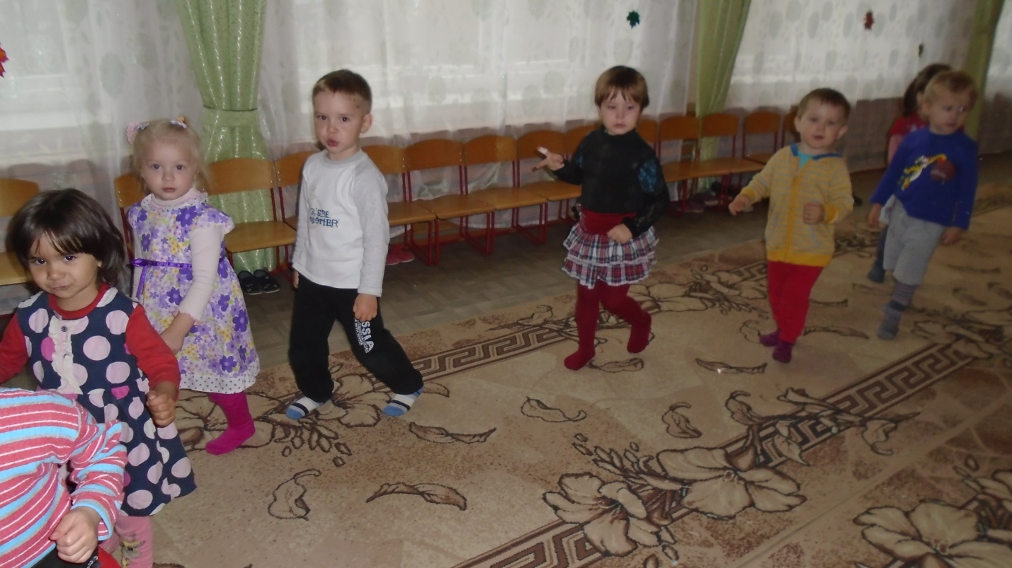

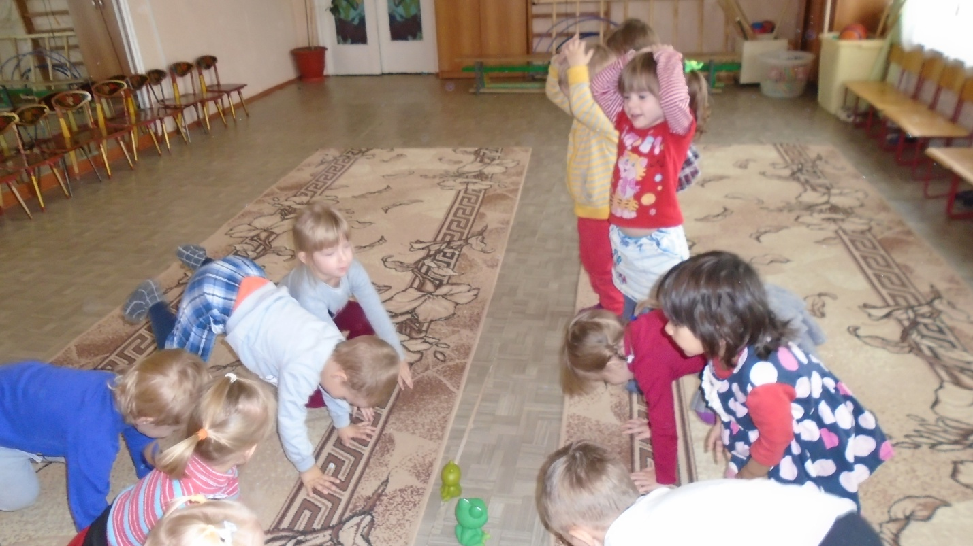

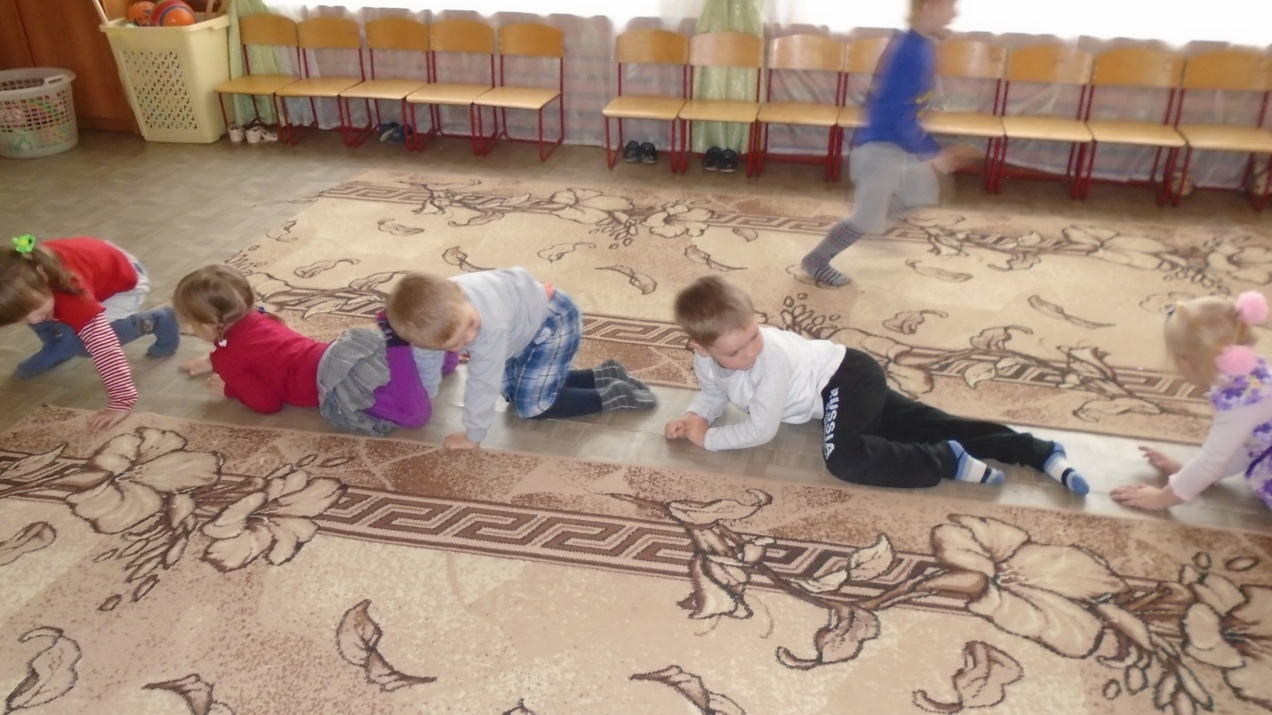

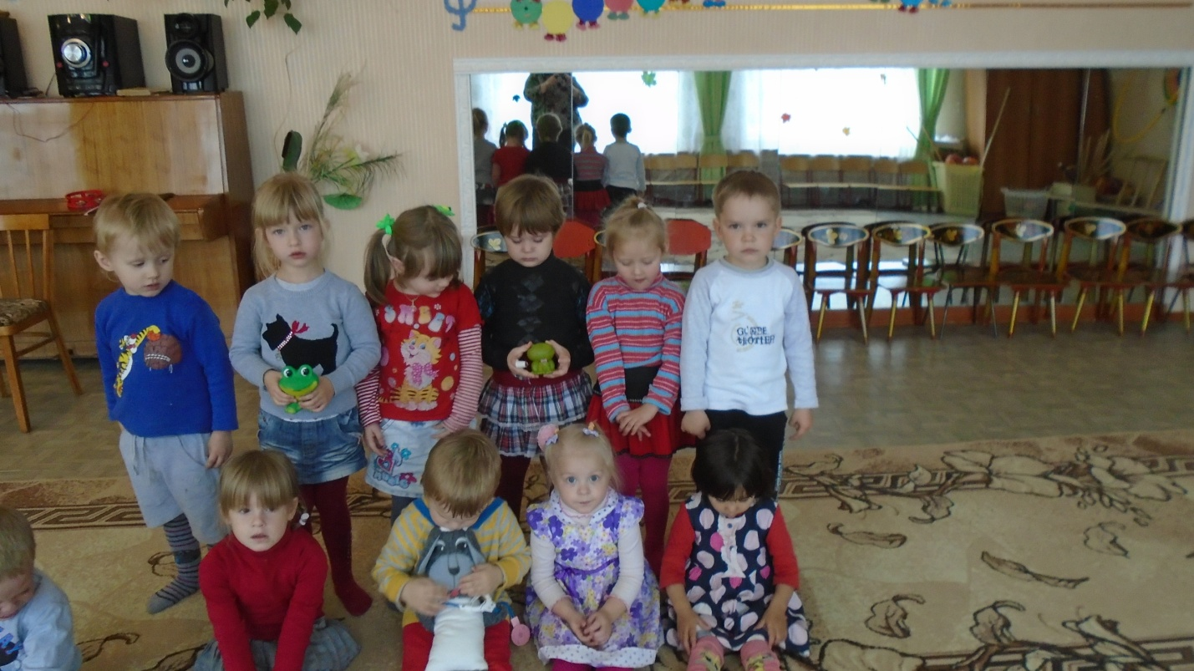

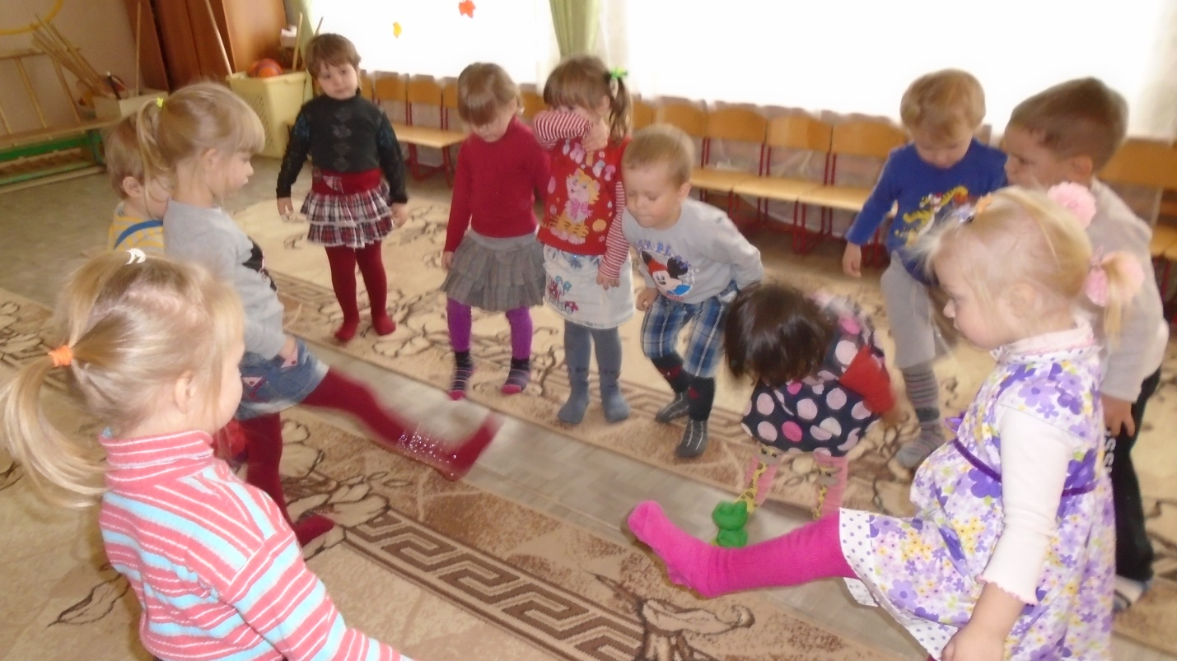

Приложение 2
Конспект сюжетно-ролевой игры «Больница» (2 младшая группа)
Программное содержание:
закрепить ранее полученные знания о труде врача, обогащать словарь, развивать речь детей;
формировать у детей умение играть по собственному замыслу, стимулировать творческую активность детей в игре;
обучить новым игровым действия;
формировать дружеские взаимоотношения в игре, чувство гуманизма, активности, ответственности, дружелюбия;
поддерживать интерес к участию в игре и девочек, и мальчиков, выполняя определенные роли: (девочки - мамы, медсестра; мальчики - папы, врач).
Материал: белый халат, шапочка, баночки или коробочки из-под лекарств, оклеенные цветной бумагой, набор медицинских инструментов (градусник, шприц, вата, фонендоскоп, предметы-заместителей (вата – кусочек поролона, таблетки – рисунок на картоне).
Ход игры.
Воспитатель: Ребята отгадайте загадку:
Громко кашляет Серёжа.
У него бронхит, похоже.
В поликлинику звонят,
А Серёже говорят:
— Ты не бойся и не плачь –
К тебе едет добрый (врач)
Воспитатель: Правильно, ребята, это врач. Если кто-то заболел, взрослые или дети, мы куда обращаемся?
Дети: В больницу.
Воспитатель: В чем же заключается работа врача?
Дети: Осматривать больных, назначать лечение.
Воспитатель: А, каким должен быть врач?
Дети: Внимательным, заботливым.
Воспитатель: Молодцы, ребята! Что ж, наступил наш час, поиграем мы сейчас! Хотите играть?
Дети: Да!
Воспитатель: Ребята, прежде чем мы начнем лечить, поиграем с вами в игру «Что нужно доктору? » (дети выбирают из предложенных предметов нужные врачу, рассказывают, для чего, по их мнению, нужен тот или иной предмет). Я буду врачом, но мне нужна помощница – медицинская сестра. Кто хочет доктором побыть? Кто больных будет лечить? (выбираем медсестру среди детей). Настя медсестра и будет мне помогать, надень белую шапочку, халат, ты будешь осматривать больных и назначать лекарства. Ребята, а вы будете сегодня папами и мамами, посмотрите, что-то наши детки-куклы нас заждались, грустные сидят в домике, (проходим в игровой в игровой уголок; дети выбирают себе «детей»). Забирайте малышей, да в больницу поскорей. Как мы можем добраться до больницы?
Дети: Пешком, на машине, автобусе, машине скорой помощи.
Воспитатель: Открыта больница для всех людей, идите лечиться в неё поскорей! Проходим на приём к врачу. Чтобы не толкаться, не мешать друг другу можно присесть на стульчики, подождать своей очереди.
Врач: Здравствуйте, больной! Проходите, садитесь! Что у вас болит?
Пациент: Здравствуйте. Моя дочка упала и подвернула руку.
Врач: Здравствуйте. Давайте посмотрим, что у вас с рукой. Какая большая рана, сейчас мы её обработаем хорошо, смажем йодом, вот так. Пройдите, пожалуйста, к медицинской сестре, она вам сделает обезболивающее лекарство (делает шприцом укол). Выздоравливайте. До свидания.
Пациент: Здравствуйте.
Врач: Здравствуйте. Проходите, садитесь. Расскажите, что случилось?
Пациент: У моего сына болит живот.
Врач: Давайте посмотрим, послушаем больного фонендоскопом: «Дышите, не дышите» (врач осматривает больного).
Врач: В жизни нам необходимо
Очень, много витаминов,
Всех сейчас не перечесть
Нужно вам, побольше есть
Мясо, овощи и фрукты-
Натуральные продукты,
А вот чипсы, знай всегда
Это вредная еда.
Врач: Выздоравливайте. До свидания.
Пациент: Здравствуйте.
Врач: Здравствуйте. Расскажи мне, что случилось?
Пациент: У моей дочки болит горлышко.
Врач: Пройдите к медицинской сестре, она вам даст градусник, чтобы узнать есть ли у вас температура или нет. Температура нормальная. Давайте посмотрим горлышко (шпателем смотрит горло).
О-о! Горло красное.
Днём и ночью кашель частый
Нарушает твой покой,
Нужно делать полосканье,
Пить ромашковый настой.
Выздоравливайте. До свидания.
Воспитатель: Все люди проходят осмотр, делают прививки, осматриваются врачом. Видите ребята, врачи помогают и взрослым и детям. За это мы им скажем что?
Дети: Спасибо!
Воспитатель: чтобы не болеть, по утрам нужно обязательно делать зарядку.
Физ. минутка
Все ли вы по утрам делаете зарядку? Давайте сделаем вместе её.
Солнце глянуло в кроватку,
Раз, два, три, четыре, пять.
Все мы делаем зарядку,
Надо нам присесть и встать.
Руки вытянуть пошире,
Раз, два, три, четыре, пять.
Наклониться — три, четыре.
И на месте поскакать.
На носок, потом на пятку.
Все мы делаем зарядку.

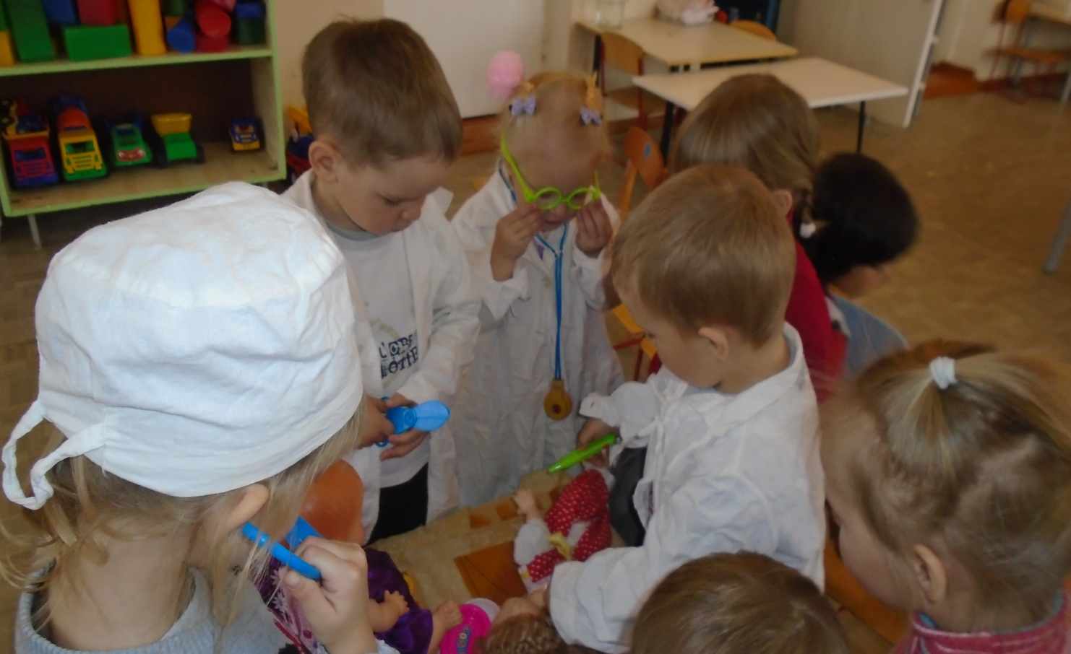

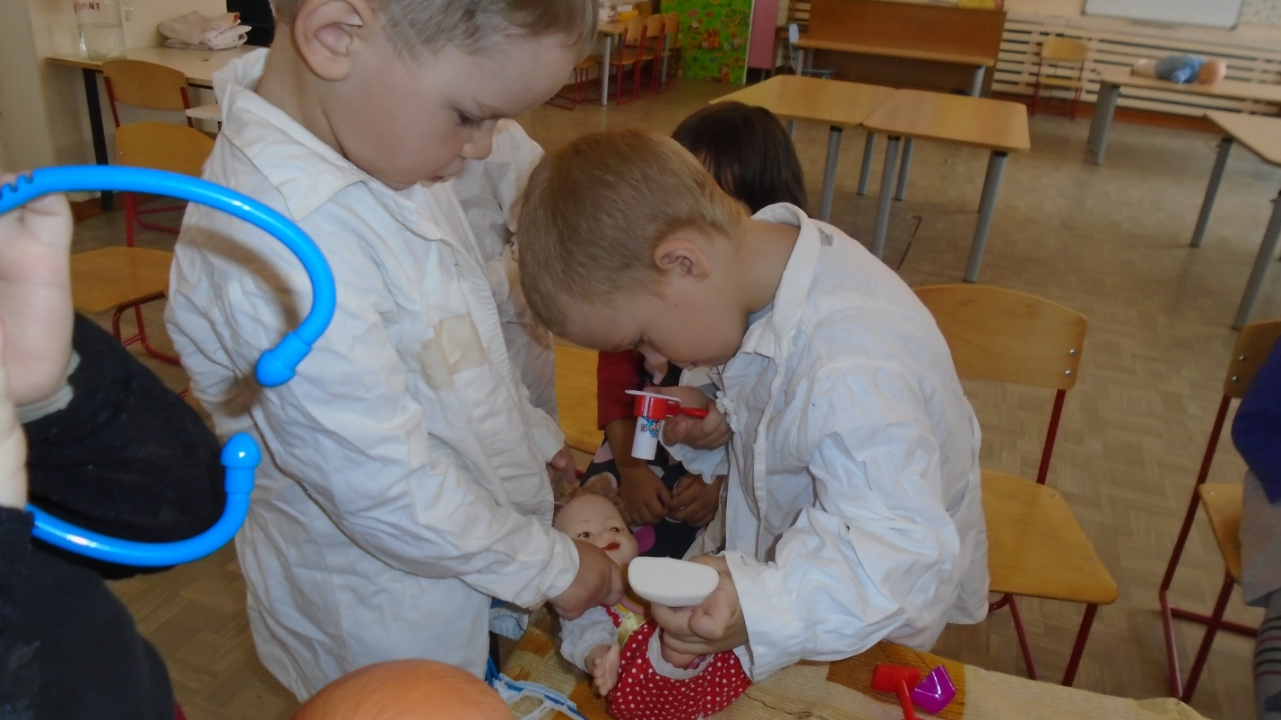

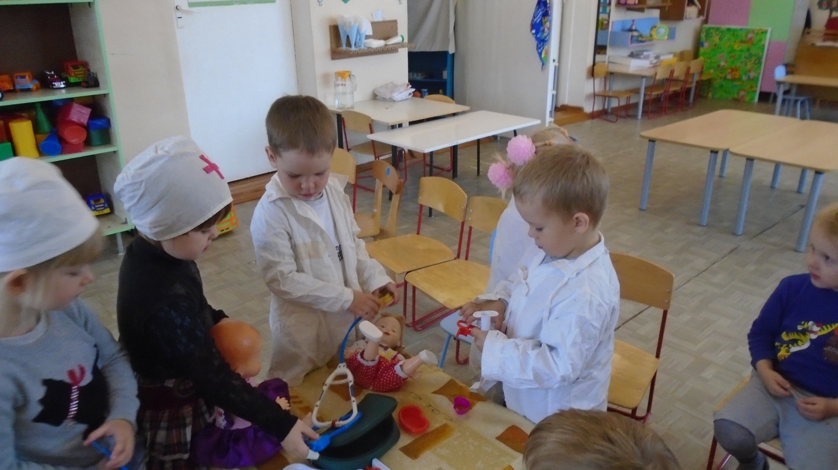

Приложение 3
Подвижная игра «У медведя во бору»
Цель: развитие у детей скорости реакции на словесный сигнал, развитие внимания; упражнять детей в беге.
Из всех участников игры выбирают одного водящего, которого назначают «медведем». На площадке для игры очерчивают два круга. Первый круг – это берлога «медведя», второй – это дом, для всех остальных участников игры. Начинается игра, и дети выходят из дома со словами:
У медведя во бору
Грибы, ягоды беру.
А медведь не спит,
И на нас рычит.
После того, как дети произносят эти слова, «медведь» выбегает из берлоги и старается поймать кого-либо из деток. Если кто-то не успевает убежать в дом и «медведь» ловит его, то уже сам становится «медведем».

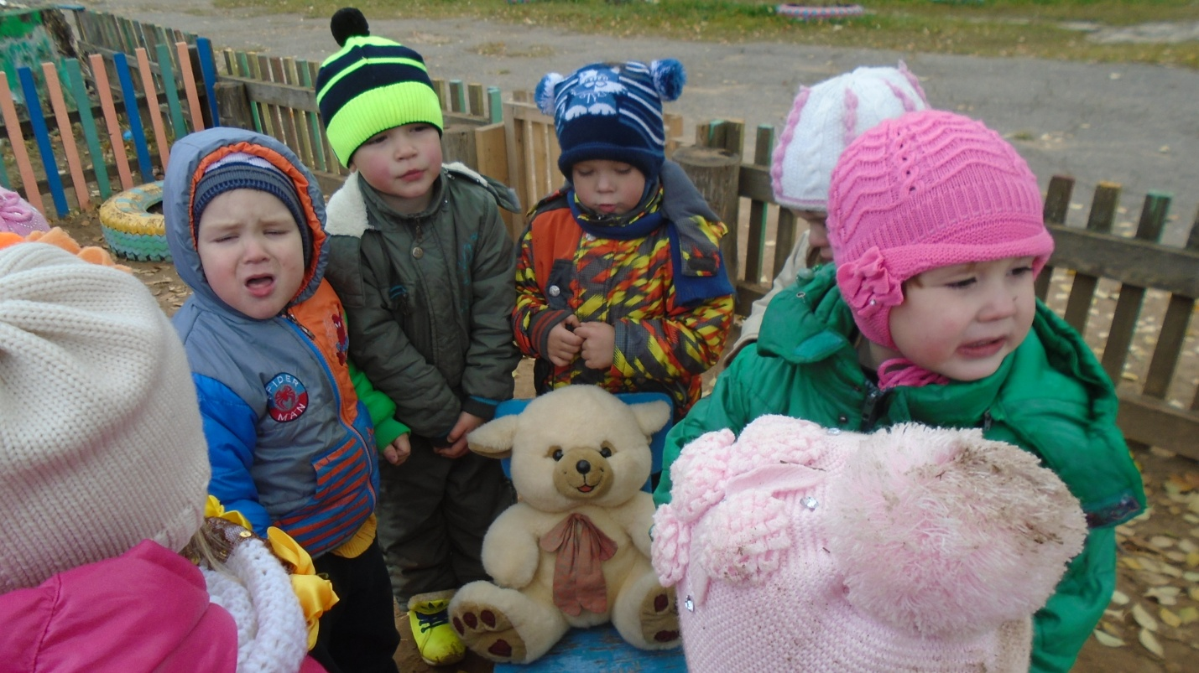

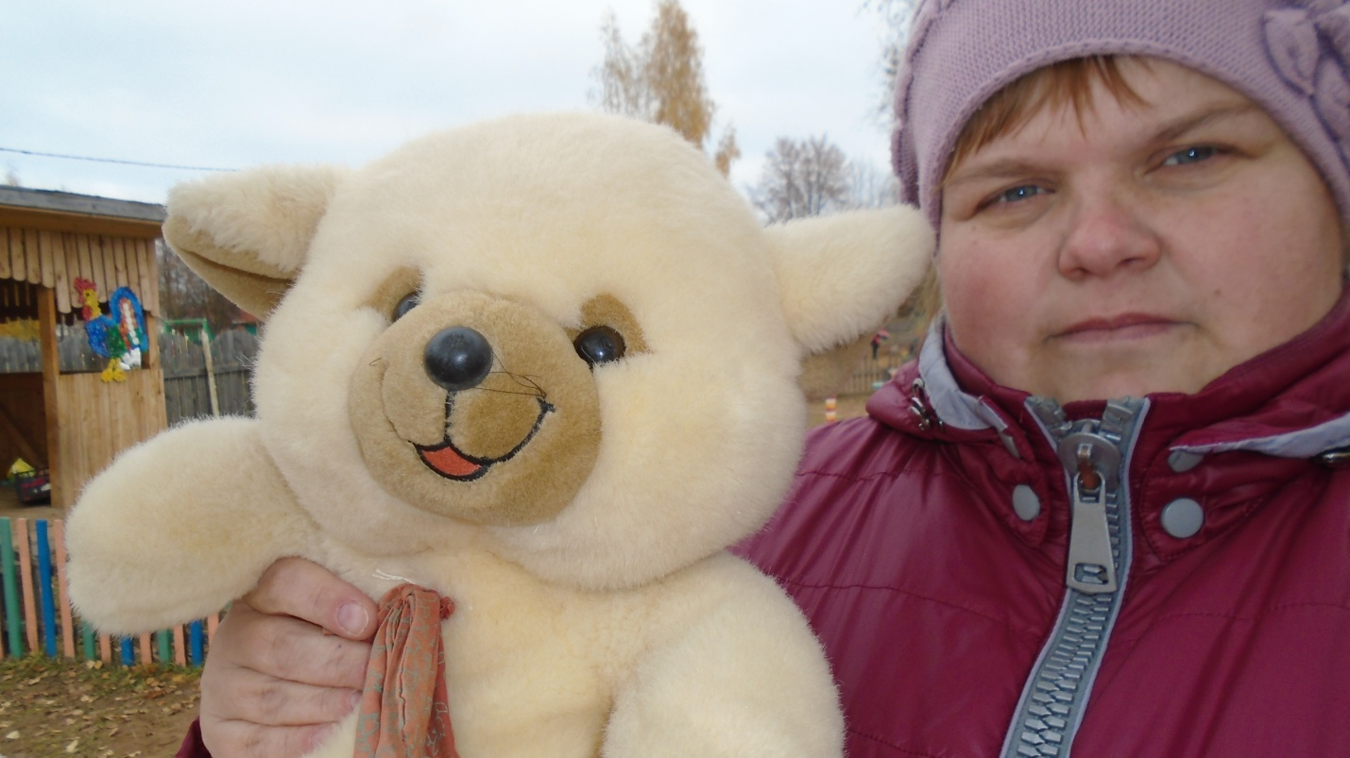

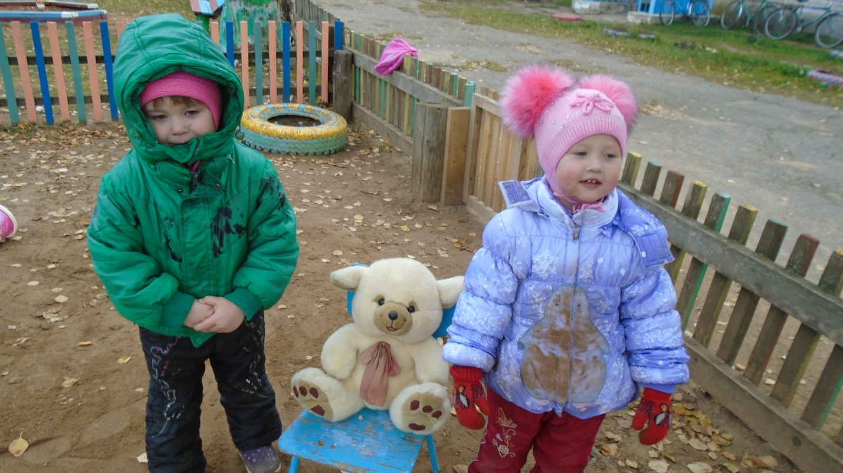

Игра «Мяч в ворота»

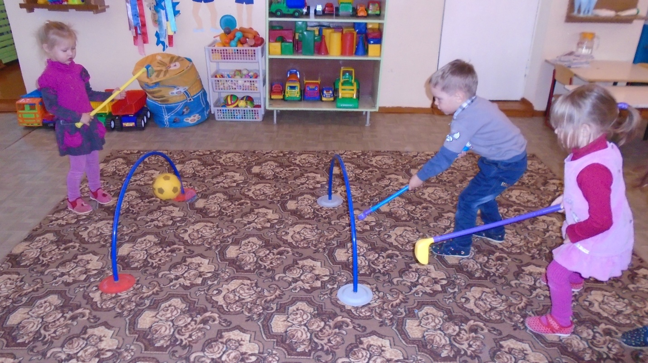

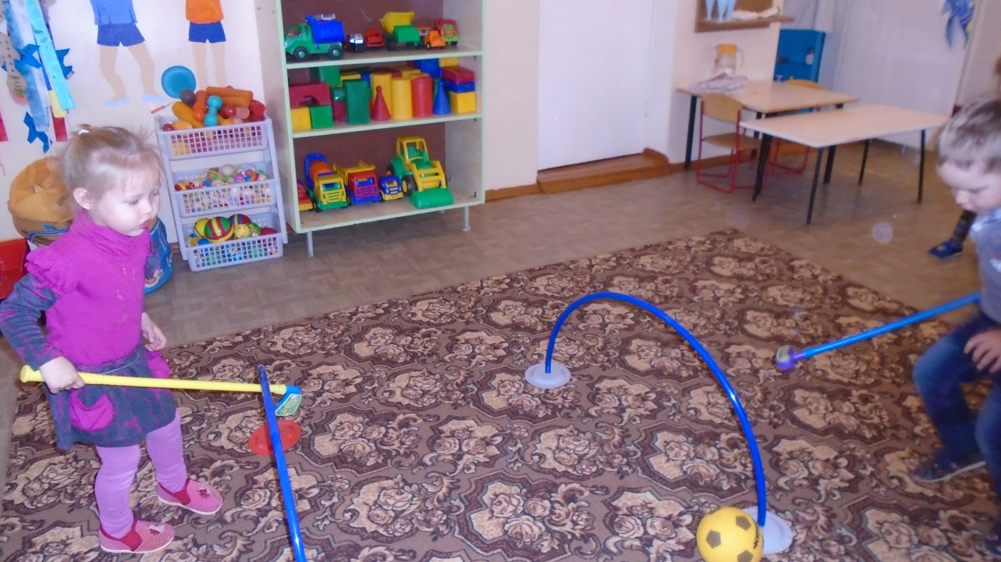

ЧХЛ «Федорино горе»

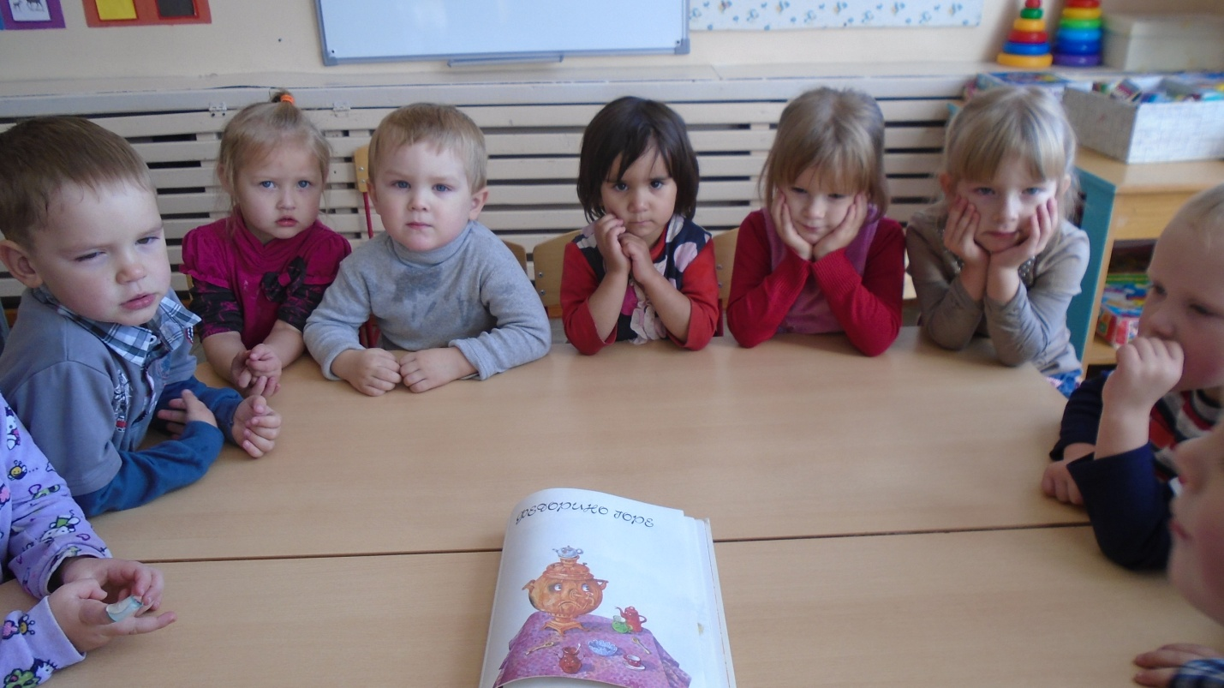

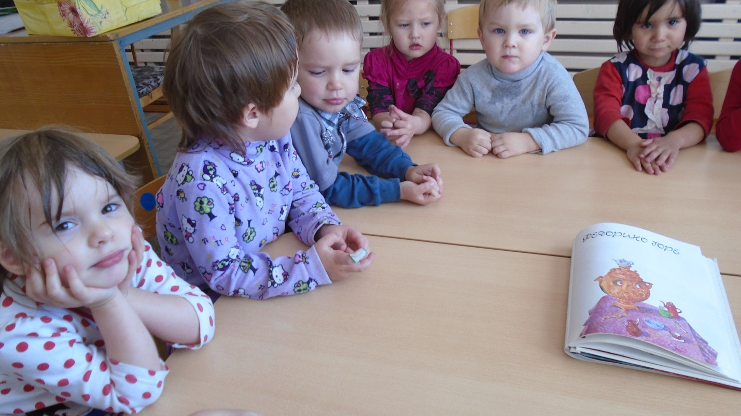

Приложение 4

Нетрадиционное физкультурное оборудование (своими руками)
«Волшебный коврик»
Данное оборудование изготовлено из пластиковых бутылок с пробками на основе драповой ткани.
Предназначено для босохождения, исправления и предотвращения плоскостопия, закаливания. Применяется для физических упражнений, в ходе просыпательной гимнастики, совместных спортивных мероприятий с родителями.
«Следочки и ладошки»
Данное оборудование изготовлено из кусков линолеума.
Используется для занятий и развлечений на воздухе, для закрепления понятий: «правая нога», «левая нога», «правая рука», «левая рука». Способствует развитию координации движения, памяти, ловкости, укреплению мышц ног и рук, внимания.
«Ветерок в бутылке»
Данное пособие изготовлено из пластиковой бутылки, цветной бумаги, соломки для коктейля.
Используется для дыхательных упражнений. Развивает органы дыхания.
«Султанчики»
Изготовлены из палочек и цветных ленточек, тесемок.
Предназначены для выполнения общеразвивающих упражнений, дыхательной гимнастики, организации подвижных игр, игр-соревнований. Способствуют развитию органов дыхания, мышц туловища.
«Бильбоке»
Изготовлено из пластиковых бутылок, лески, капсул «киндер-сюрприза», для украшения: цветная клейкая бумага.
Предназначено для попадания в цель. Развивает глазомер, внимание, быстроту реакции, ловкость рук.

Приложение 5

Беседа «Витамины я люблю – быть здоровым я хочу!»
Цель: научить ребенка заботиться о своем здоровье.
-Вчера кукла – мама рассказывала, что ее дети стали чаще болеть, им не хватает витаминов. Витамины нужны детям для укрепления организма. Ее дети их очень любят. Витамины очень полезные.
-А вы, ребята, пробовали витамины?
-Витамины бывают не только в таблетках.
-А в каких продуктах есть витамины? Нужно есть больше овощей и фруктов. В них много витаминов А, В, С, Д.
-В каких продуктах они содержатся и для чего нужны?
Витамин А – морковь, рыба, сладкий перец, яйца, петрушка. Важно для зрения.
Витамин В – мясо, молоко, орехи, хлеб, курица, горох (для сердца).
Витамин С – цитрусовые, капуста, лук, редис, смородина (от простуды).
Витамин Д – солнце, рыбий жир (для костей).
Для лучшего запоминания использовать художественное слово.
Никогда не унываю и улыбка на лице,
Потому что принимаю витамины А, В, С.
Очень важно спозаранку есть за завтраком овсянку.
Черный хлеб полезен нам и не только по утрам.
Помни истину простую, лучше видит только тот,
Кто жует морковь сырую или сок морковный пьет.
От простуды и ангины помогают апельсины.
Ну, а лучше съесть лимон хоть и очень кислый он.

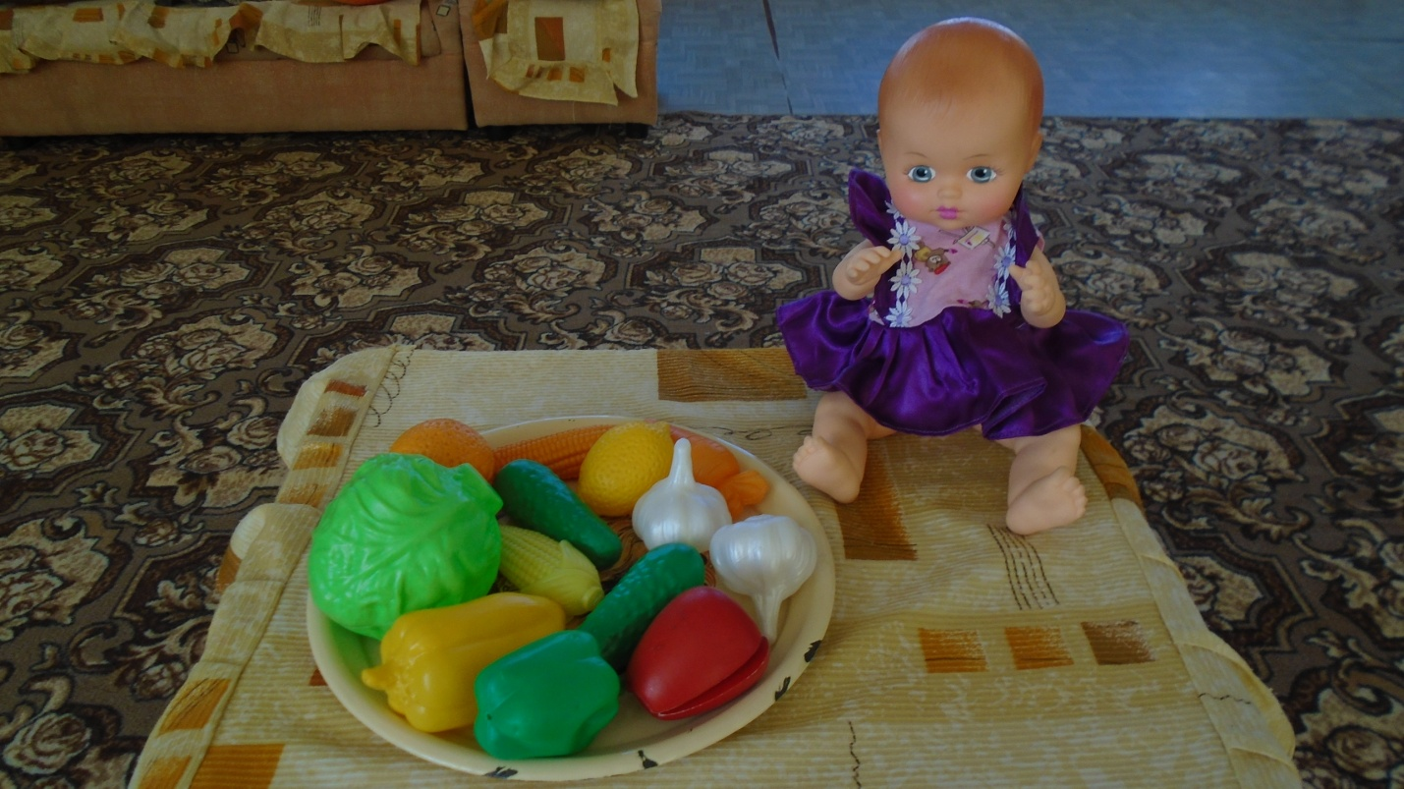

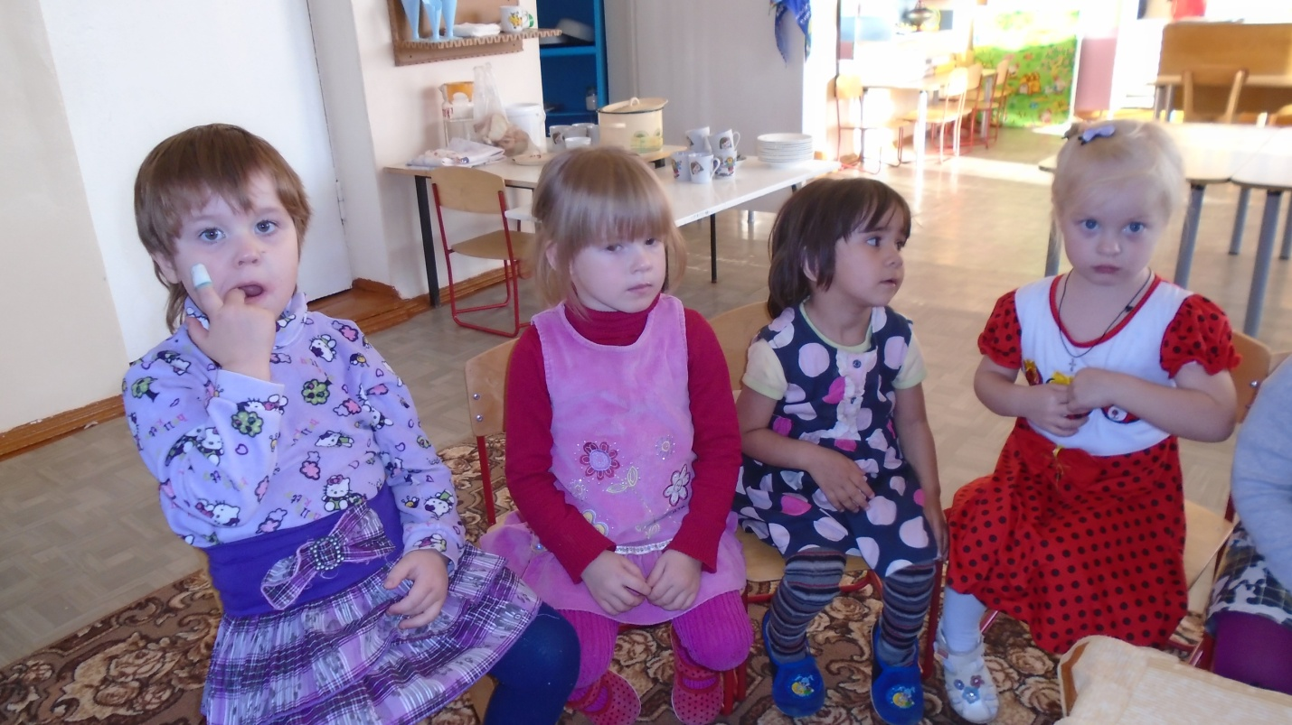

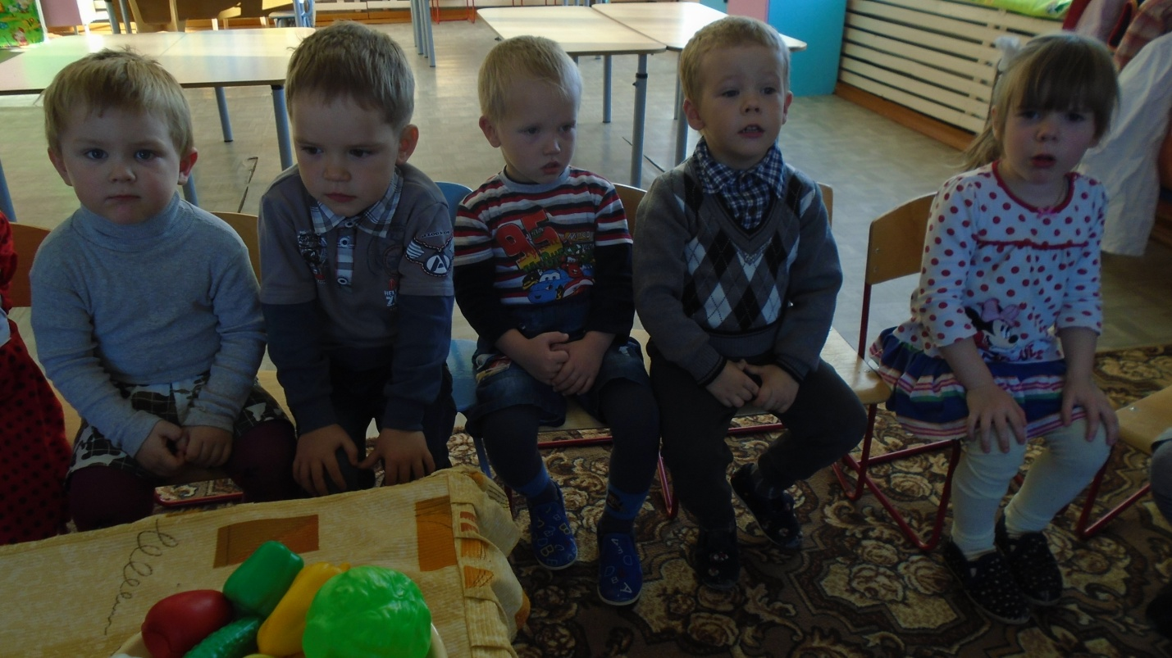

Приложение 6
«Беседа о здоровье и чистоте».
Здоровье – это счастье! Это когда ты весел и все у тебя получается. Здоровье нужно всем – и детям, и взрослым, и даже животным. В формировании понятий о здоровом образе жизни.
-Что нужно делать, чтобы быть здоровым? Нужно хотеть и уметь заботиться о здоровье. Если не следить за своим здоровьем, можно его потерять.
Понятие о здоровом образе жизни включает в себя много аспектов.
Это, во-первых, соблюдение режима дня. В детском саду режим соблюдается, а вот дома не всегда (беседа с детьми о режиме дня дома и в детском саду).
Во-вторых, это культурно-гигиенические навыки.
-Дети должны уметь правильно умываться.
-Для чего это надо делать? Чтобы быть чистым, хорошо выглядеть, чтобы было приятно, и кожа была здоровой, чтобы быть закаленным, чтобы смыть микробы.
В-третьих, это гимнастика, физ. занятия, закаливание и подвижные игры.
-Если человек будет заниматься спортом, он проживет дольше.
По утрам зарядку делай, будешь сильным, будешь смелым.
Прогоню остатки сна одеяло в сторону,
Мне гимнастика нужна - помогает здорово.
-Полезно полоскать горло, обтираться полотенцем, чаще играть в подвижные игры.
В-четвертых, культура питания.
Отсюда вывод:
НЕЛЬЗЯ: пробовать все подряд, есть и пить на улице, есть не мытое, есть грязными руками, давать кусать, гладить животных во время еды, есть много сладкого.
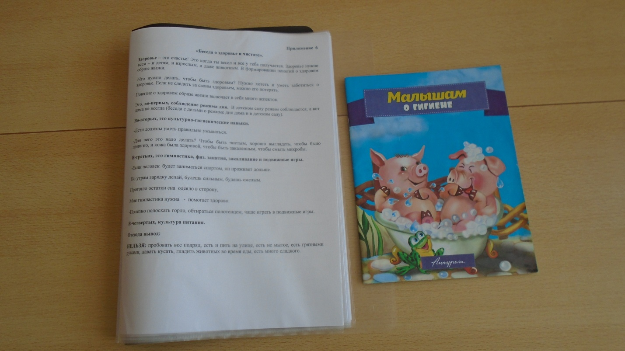

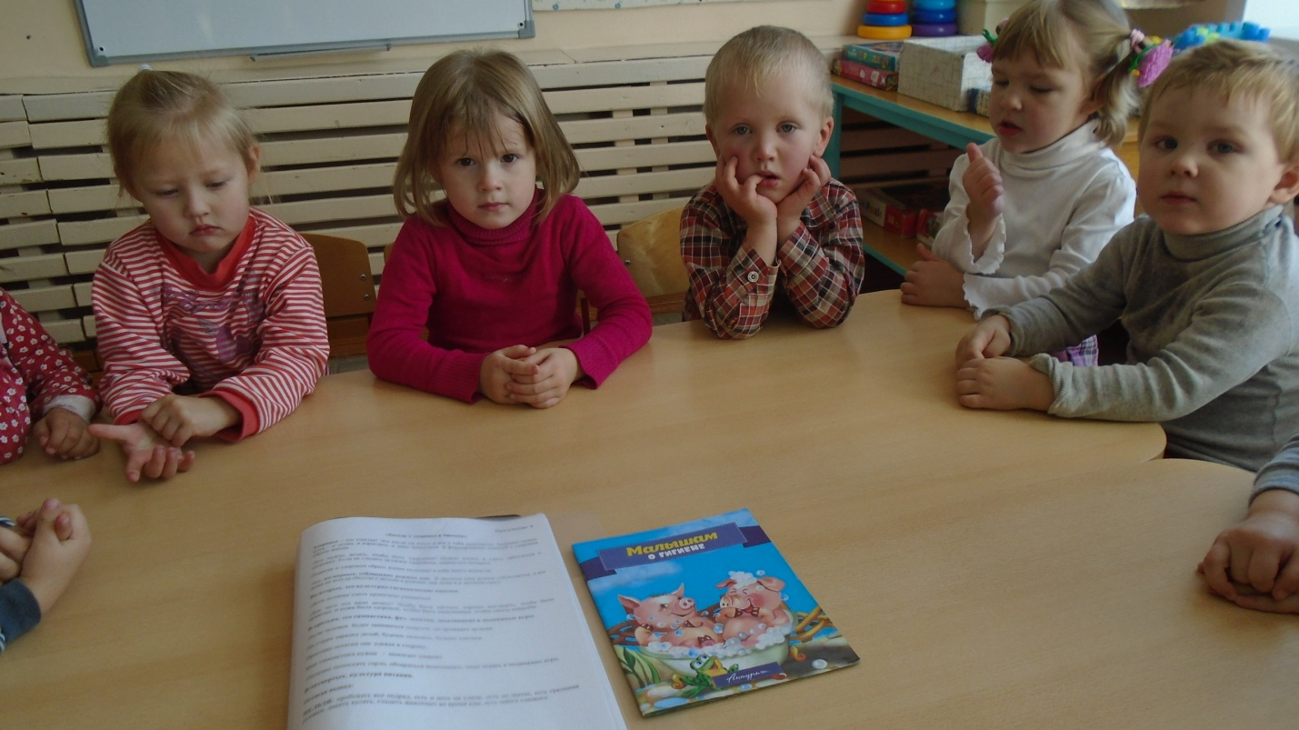

Приложение 7

«Путешествие в страну Неболейка»
Задачи:
-приучать детей самостоятельно следить за своим здоровьем;
-знать простейшие приемы самостоятельного оздоравливания организма (самомассаж) ;
-воспитывать познавательную активность;
-развивать память, мышление, речь детей, воображения.
Роли: 1 воспитатель - ведущий, 2 воспитатель – доктор - Айболит, Неряха, Грязнуля.
Ход мероприятия
Воспитатель: Ребята, сегодня я предлагаю отправиться в необычную страну «Неболейка». Кто из вас хочет быть здоровым? (ответы детей) А как вы понимаете, что значит быть здоровым? (ответы детей) Верно, это когда не болеешь, растешь, чувствуешь у себя силы и многое можешь сделать, когда хорошее настроение и можно гулять на улице. Ну что, нам пора отправляться в путешествие. Готовы? Ну, тогда в путь.
Появляются Неряха и Грязнуля. (Кукольные персонажи, или картинки)
Воспитатель: Кто пришёл в нежданный час?
Путешествие у нас.
Мы гостей уже не ждали.
Посмотрите - странный вид.
Он о чём-то говорит.
Кто, такие? Отвечайте!
Праздник нам не нарушайте.
Грязнуля: Не люблю я, братцы, мыться.
С мылом, щёткой не дружу.
Вот поэтому, ребята,
Вечно грязная хожу.
И сейчас не потому ли,
Все зовут меня … .Грязнулей.
Неряха: Честно я скажу, ребята,
Быть опрятным, аккуратным -
Очень трудно…
Сам не знаю, почему.
Вещи всюду я бросаю
И найти их не могу.
Что схвачу, в том и бегу.
Где штаны? А где рубаха?
Я не знаю. Ведь я - … .Неряха.
Воспитатель: Зачем вы к нам явились?
Грязнуля: Мы думаем, что здесь найдём себе друзей.
Неряха: Наверняка, среди этих ребят много грязнуль и нерях.
Воспитатель: Нам, увы, не по дороге.
Уносите, братцы, ноги!
Не найдёте среди нас
Вы друзей себе сейчас!
Грязнуля и Неряха: Не прогоняйте нас, пожалуйста!
Воспитатель: Ребята, а может, мы возьмём их с собой в страну «Неболейка», и они исправятся - станут чистыми, аккуратными?
Дети: Да!
Воспитатель: Ребята, вы слышите, кто-то плачет? (достает игрушки) Кто это? (показывает зайчику мокрого и мишку с оторванной лапкой). Как вы думайте, что с ними произошло? (предположения детей). А давайте возьмем их с собой в страну Неболейку, там нам обязательно помогут.
Выходит доктор Айболит.
Доктор Айболит. Здравствуйте! Вы меня узнали?
Дети: Да, Доктор Айболит!
Доктор Айболит: Я очень рад вас видеть и приветствовать в моей стране Неболейка! Ребята, расскажите, что вы делаете в детском саду, для того, чтобы быть здоровыми и не болеть? (Ответы детей).
Воспитатель обобщает: Мы каждое утро делаем зарядку, гуляем на свежем воздухе, повара на кухне готовят нам вкусную здоровую пищу, моем руки перед едой.
Доктор Айболит: Какие вы молодцы! А еще я хочу научить вас делать самомассаж, чтобы всегда оставаться здоровыми.
Самомассаж «С добрым утром, глазки! Вы проснулись? »
С добрым утром, глазки! Вы проснулись? (Указательными пальцами поглаживать глаза, сделать из пальцев "бинокль", посмотреть в него)
С добрым утром, ушки! Вы проснулись? (Ладонями поглаживать уши, приложить ладони к ушам - "Чебурашка")
С добрым утром, ручки! Вы проснулись? (Поглаживать то одну, то другую ручки, хлопки в ладоши)
С добрым утром, ножки! Вы проснулись? (Поглаживание коленок, топать ногами)
С добрым утром, солнце! Я - проснулся! (Поднять руки вверх, посмотреть наверх).
Воспитатель: Спасибо тебе, доктор Айболит.
Доктор Айболит: Будьте здоровы! До свидания, детвора!

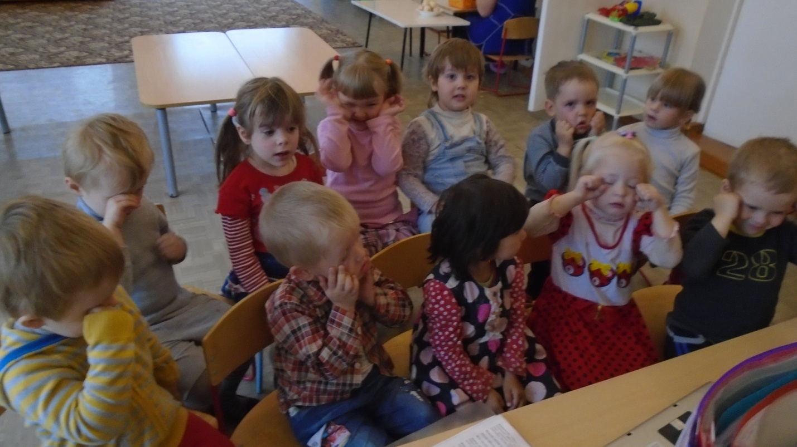

Приложение 8
Подвижная игра «Воробушки и автомобиль»
Цель: приучать детей бегать в разных направлениях, не наталкиваясь друг на друга, начинать движение и менять его по сигналу воспитателя, находить своё место.
Описание. Дети – «воробушки» садятся на скамейку – «гнёздышки». Воспитатель изображает «автомобиль». После слов воспитателя: «Полетели, воробушки, на дорожку» - дети поднимаются и бегают по площадке, размахивая руками – «крылышками». По сигналу воспитателя: «Автомобиль едет, летите, воробушки, в свои гнёздышки!» - «автомобиль» выезжает из «гаража», «воробушки» улетают в «гнёзда» (садятся на скамейки). «Автомобиль» возвращается в «гараж».

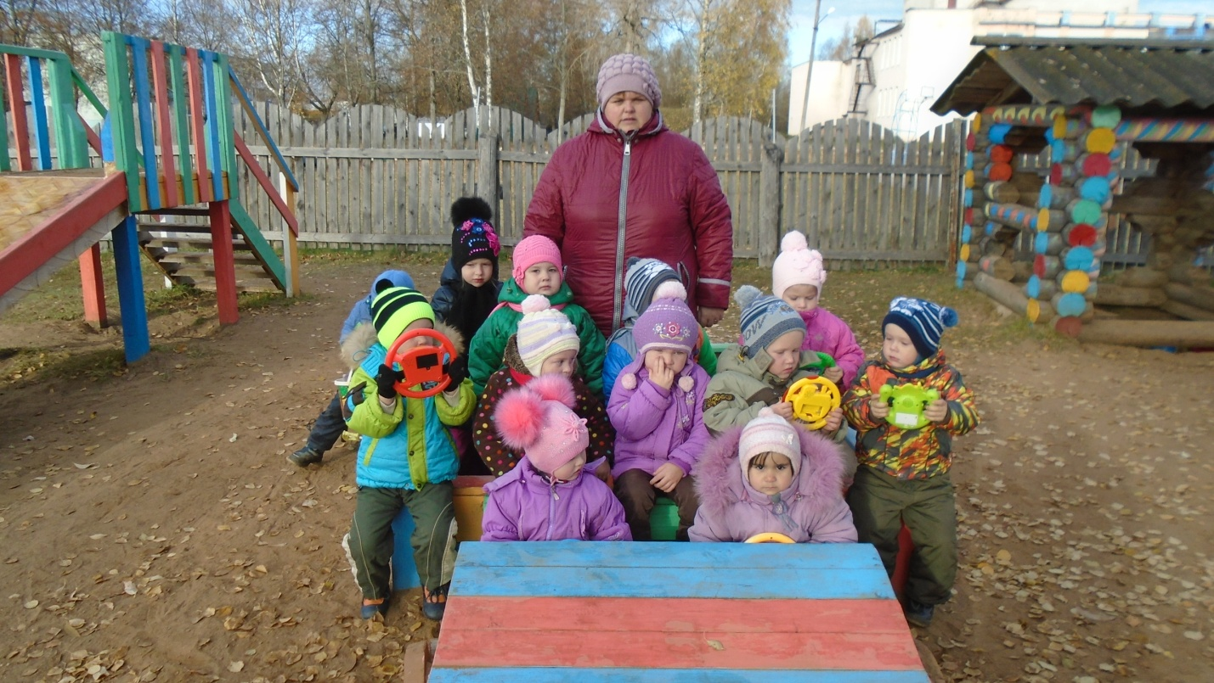

Приложение 9
Пословицы и поговорки о здоровье
Доброму человеку и чужая болезнь к сердцу.
Больному и мёд не вкусен, а здоровый и камень ест.
Береги честь смолоду, а здоровье под старость.
Дал бы бог здоровья, а счастье найдем.
Здоровье дороже денег, здоров буду и денег добуду.
Не рад больной и золотой кровати.
Не больной привередлив – боль.
Каждому своя болезнь тяжела.

Загадки о здоровье
Чтобы не был хилым, вялым,
Не лежал под одеялом,
Не хворал и был в порядке,
Делай каждый день… (зарядку)
Болеть мне некогда друзья,
В футбол, хоккей играю я.
И очень я собою горд,
Что дарит мне здоровье… (спорт)

В этом светлом магазине
Ты увидишь на витрине
Не одежду, не продукты,
И не книги, и не фрукты.
Здесь микстура и таблетки,
Здесь горчичники, пипетки.
Мази, капли и бальзамы
Для тебя, для папы с мамой.
Для здоровья человека
Открывает дверь – ... (аптека)
В овощах и фруктах есть.
Детям нужно много есть.
Есть ещё таблетки
Вкусом как конфетки.
Принимают для здоровья
Их холодною порою.
Для Сашули и Полины
Что полезно? – ... (Витамины)

Кто у постели больного сидит?
И как лечиться, он всем говорит;
Кто болен – он капли предложит принять,
Тому, кто здоров, – разрешит погулять. (Доктор)

Приложение 10
Подвижная игра «Мышеловка»
Играющие делятся на две неравные группы. Меньшая (примерно треть играющих) образует круг — мышеловку. Остальные изображают мышей и находятся вне круга.
Дети, изображающие мышеловку, берутся за руки и начинают ходить по кругу то влево, то вправо, приговаривая:
«Ах, как мыши надоели,
Развелось их просто страсть.
Все погрызли, все поели,
Всюду лезут – вот напасть.
Берегитесь же, плутовки.
Доберемся мы до вас.
Вот поставим мышеловки,
Переловим всех за раз!»
По окончании стихотворения дети останавливаются и поднимают сцепленные руки вверх. Мыши вбегают в мышеловку и тут же выбегают с другой стороны. По сигналу воспитателя: «Хлоп!» дети, стоящие по кругу, опускают руки и приседают — мышеловка захлопнута. Мыши, не успевшие выбежать из круга, считаются пойманными. Они тоже становятся в круг (и размер мышеловки увеличивается). Когда большая часть мышей будет поймана, дети меняются ролями, и игра возобновляется.
В конце игры воспитатель отмечает наиболее ловких мышей, которые ни разу не остались в мышеловке.

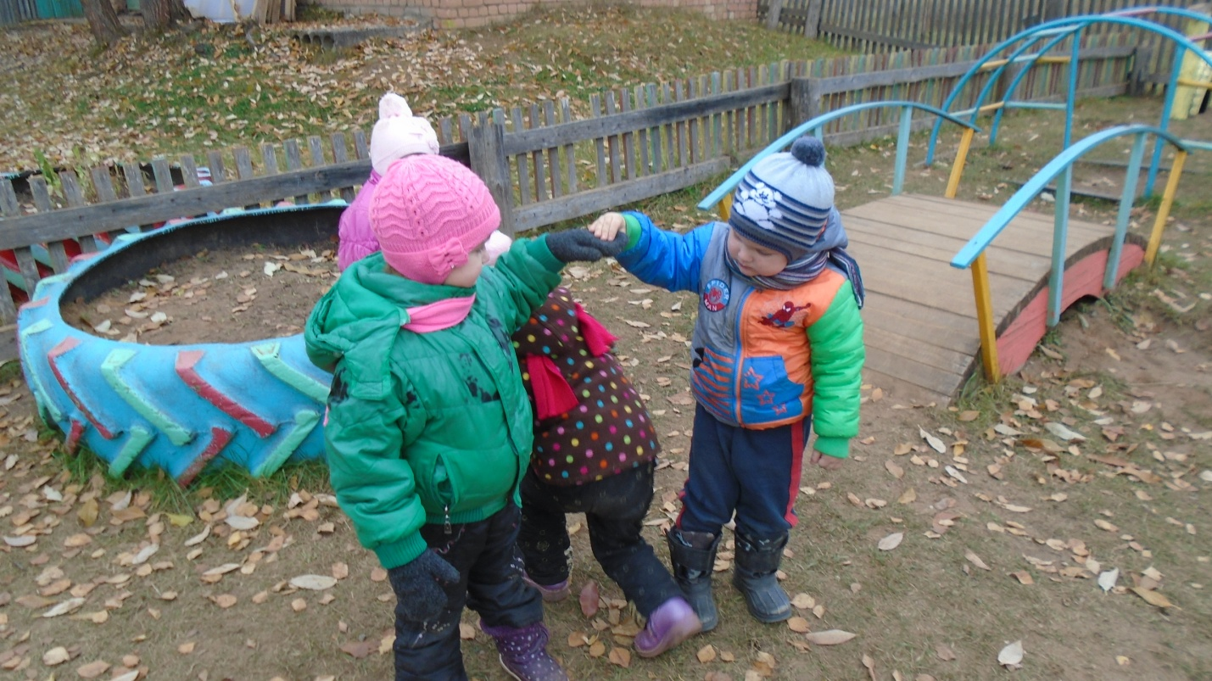

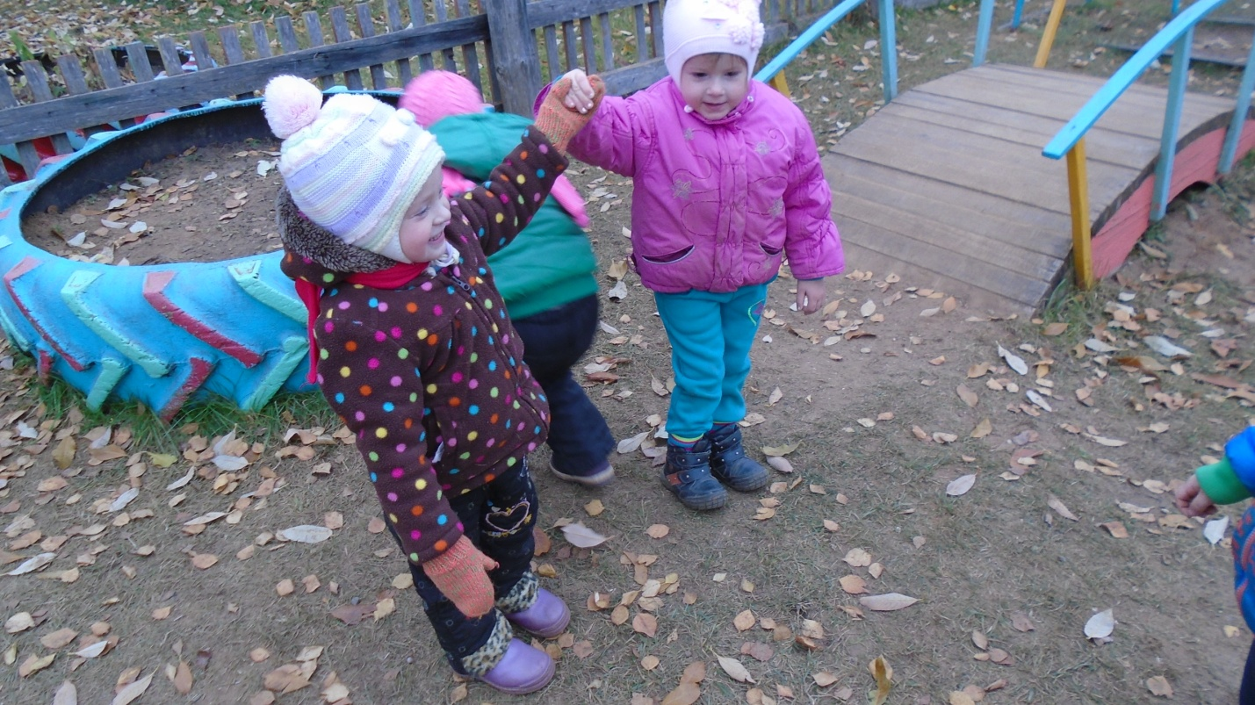

Приложение 11

«Аптека»
Задачи: вызвать у детей интерес к профессии фармацевта; воспи-тывать чуткое, внимательное отношение к больному, доброту, отзывчивость, культуру общения.
Роли: водитель, работники аптеки (фармацевты)
Игровые действия: Водитель привозит в аптеку лекарства. Работники аптеки раскладывают их на полки. Люди приходят в аптеку за лекарствами. В рецептурном отделе отпускают лекарства по рецептам врачей. Здесь делают микстуры, мази, капли. Некоторые посетители говорят о своих проблемах и спрашивают, какое лекарство лучше купить, аптекарь советует. В фитоотделе продают лекарственные травы, сборы.
Игровой материал: халаты, шапки, рецепты, мед. инструменты (пинцет, шпатель, пипетка, фонендоскоп, тонометр, градусник, шприц и т.д.), вата, бинт, мази, таблетки, порошки, лек. травы.

Приложение 12
«Свари борщ»
Цель: Дать детям представление о том, как приготовить суп, закреплять знания об овощах и фруктах.
Материал: Наборы картинок с изображением продуктов, нужных для борща.
Ход игры
Дети по очереди выбирают соответствующие предметные картинки с изображением продуктов для приготовления борща.

Приложение 13
Памятка для родителей «Организация подвижных игр»
- Взрослый должен знать наизусть ход и правила игры.
- Игры должны быть доступными детям, подбираться в соответствии с программными требованиями.
- Вовлекать детей в игру следует яркими атрибутами, игрушками, зазывалками, считалками, стихами и т.д.
- Следует отбирать игры, ярко отражающие нашу деятельность, быт, традиции разных народов.
- Обучение подвижными играми должно представлять организационную систему (начинать нужно с простых некомандных игр, где главную роль берет на себя взрослый).
- Переходить от простых игр к сложным следует постепенно, не дожидаясь пока дети потеряют интерес уже к знакомым играм.
- Важно следить за дозировкой физической нагрузки.
-В играх следует использовать как можно больше народного фольклора, т.к. игры имеют огромное значение для развития речи ребенка.
- Игры должны быть направлены на развитие творческих способностей детей (продумывание вариантов игр, комбинирование движений).
- Заканчивать игру нужно своевременно, т.к. её затягивание может привести к утомлению играющих.
- Сигнал об окончании игры подаётся, когда дети получили от нее удовольствие
- Подведение итогов игры.

